**BỘ GIÁO DỤC VÀ ĐÀO TẠO**

**TRƯỜNG ĐẠI HỌC SƯ PHẠM KỸ THUẬT TP.HCM**



**BÀI BÁO CÁO CUỐI KỲ**

**THIẾT KẾ, MÔ PHỎNG XE HAI BÁNH TỰ CÂN BẰNG SỬ DỤNG BỘ ĐIỀU KHIỂN PID**

**TIẾT HỌC: Thứ tư, Tiết 1 - 5**

**NHÓM THỰC HIỆN : Nhóm 9**

**GIẢNG VIÊN HƯỚNG DẪN: GV. Nguyễn Văn Đông Hải**

Thành viên: Mã số sinh viên:

Bùi Lê Anh 19151099

Nguyễn Ngọc Sơn 19151002

Đào Anh Vũ 19151199

**TP.HỒ CHÍ MINH – 11/2021**

|  |  |
| --- | --- |
| **TRƯỜNG ĐH SƯ PHẠM KỸ THUẬT TPHCM** | **CỘNG HÒA - XÃ HỘI - CHỦ NGHĨA - VIỆT NAM**  **Độc Lập - Tự Do - Hạnh Phúc** |
| *** | *Tp. Hồ Chí Minh, Ngày 21 tháng 11 năm 2021* |

**BÁO CÁO CUỐI KỲ MÔN**

**THỰC TẬP HỆ THỐNG ĐIỀU KHIỂN TỰ ĐỘNG**

**Giảng viên hướng dẫn:** Thầy Nguyễn Văn Đông Hải

**Sinh viên thực hiện:** Bùi Lê Anh – 19151099

Nguyễn Ngọc Sơn – 19151002

Đào Anh Vũ – 19151199

**Tên đề tài:** Thiết kế, mô phỏng xe hai bánh tự cân bằng sử dụng bộ điều khiển PID

**Nhận xét của giảng viên:**

………………………………………………………………………………………

………………………………………………………………………………………

………………………………………………………………………………………

………………………………………………………………………………………

………………………………………………………………………………………

………………………………………………………………………………………

………………………………………………………………………………………

………………………………………………………………………………………

………………………………………………………………………………………

………………………………………………………………………………………

………………………………………………………………………………………

………………………………………………………………………………………

Ngày 21 tháng 11 năm 2021

Giảng viên chấm điểm

**MỤC LỤC**

Chương 1: GIỚI THIỆU 4

1.1 Đặt vấn đề 4

1.2 Mục tiêu nghiên cứu 4

1.3 Phương pháp nghiên cứu 4

1.4 Bố cục của đề tài 4

Chương 2: CƠ SỞ LÝ THUYẾT 5

2.1 Bộ điều khiển PID 5

2.2 Mô hình và các ký hiệu 6

2.3 Mô hình động học của xe hai bánh tự cân bằng 8

Chương 3: THIẾT KẾ BỘ ĐIỀU KHIỂN 12

3.1 Bộ điều khiển PID 12

3.2 Mô phỏng Matlab/Simulink

Chương 4: KẾT LUẬN 16

4.1 Kết quả 16

4.2 Hướng phát triển 16

4.3 Nhận đinh chung 16

# GIỚI THIỆU

## Đặt vấn đề

Tự động hóa đang là xu hướng phát triển của thế giới, dần thay thế nhân công bằng các thiết bị máy móc tự động trong dây chuyển sản xuất. Nghiên cứu về robot đặc biệt là robot di động là một phần quan trọng trong ngành tự động hóa. Xe hai bánh tự cần bằng là một đề tài rất quen thuộc và được rất nhiều kỹ sư trên thế giới chú ý. Ta phải thiết kế bộ điều khiển sao cho xe có thể cân bằng trong mọi địa hình, trong bất cứ thời tiết nào và trong bất kỳ tình huống nào. Từ đó ta có thể ứng dụng vào đời sống giúp giảm thiểu tai nạn khi xe mất tự chủ hay áp dụng vào các nhà máy vận chuyển hàng giảm thiểu tối đa về kinh tế,…. Chúng em nhận thấy được tầm quan trọng trong nghiên cứu về xe hai bánh tự cân bằng nên chúng em đã chọn đề tài: “Thiết kế mô hình xe hai bánh tự cân bằng với bộ điều khiển PID”. Do kiến thức và kinh nghiệm vẫn chưa nhiều nên sẽ có những sai sót trong bài báo cáo, mong thầy và các bạn đọc thông cảm.

## Mục tiêu nghiên cứu

+ Nắm cơ bản các khái niệm về robot di động

+ Ứng dụng lý thuyết đã học để thiết kế thành công bộ điều khiển cho xe hai bánh tự cân bằng.

+ Rèn luyện kỹ năng mô phỏng dung MATLAB và SIMULINK

+ Hiểu các quy trình nghiên cứu và thiết kế một hệ thống.

## Phương pháp nghiên cứu

+ Đọc sách và tham khảo các nguồn trên mạng mô phỏng xe hai bánh tự cân bằng

+ Tìm kiếm các báo về giải thuật PID cho xe tự cân bằng

+ Tham khảo giảng viên hướng dẫn và bạn bè

+ Thực hiện chứng minh lý thuyết và mô phỏng song song.

## Bố cục của đề tài

**Chương 1 :** Giới thiệu đề tài

**Chương 2:** Cơ sở lý thuyết về bộ điều khiển PID

**Chương 3:** Mô phỏng

**Chương 4:** Kết luận

# CƠ SỞ LÝ THUYẾT

## Bộ điều khiển PID

Một hệ thống làm việc tốt là một hệ thống hoạt động tối ưu theo một tiêu chuẩn đạt ra nhất định (đạt cực trị). Trạng thái tối ưu có đạt được và duy trì hay không tùy thuộc vào vào yêu cầu chất lượng đặt ra, các tác động lên đối tượng và điều kiện làm việc của đối tượng. Một trong những bộ điều khiển giúp đối tượng có thể hoạt động tối ưu theo ý muốn của người sử dụng là bộ điều khiển PID

Ta có sơ đồ bộ điều khiển PID như sau:

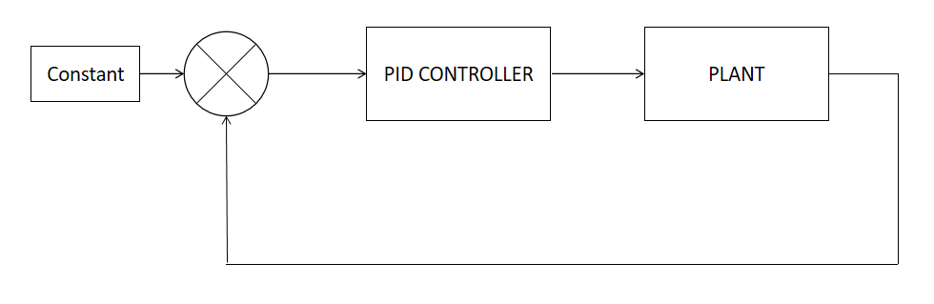

**Hinh 1:** Sơ đồ bộ điều khiển PID

Để thiết kế bộ điều khiển PID ta phải thiết bộ điều khiển hồi tiếp âm để được giá trị sai số giữa ngõ ra với giá trị đặt sau đó đưa vào bộ điều khiển PID. Từ bộ PID sẽ cấp điện áp để điều khiển 2 động cơ sao cho hệ thống đạt vị trí cân bằng

## Mô hình và các ký hiệu

Ta có mô hình xe hai bánh tự cân bằng như sau:

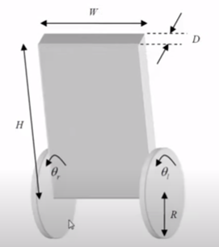

Mô hình xe hai bánh tự cân bằng

Một số ký hiệu đặc trưng cho xe 2 bánh tự cân bằng:

|  |  |  |
| --- | --- | --- |
| **Kí hiệu** | **Đơn vị** | **Ý nghĩa** |
| Mp | Kg | Khối lượng robot |
| Mw | Kg | Khối lượng bánh xe |
| R | m | Bán kính bánh xe |
| $$θ_{P}$$ | rad | Góc nghiêng của thân robot |
| $$θ_{w}$$ | rad | Góc xoay của bánh xe |
| $${\dot{θ}}_{W}$$ | Rad/s | Vận tốc góc của bánh xe |
| *r* | Ohms | Điện trở của động cơ |
| *L* | H | Cuộn cảm của động co |
| *kf* | Nms/rad | Hệ số ma sát |
| *km* | Nm/A | Hệ số moment |
| *Ke* | Vs/rad | Hệ số Back emf của động cơ |
| $$α$$ | $$rad/s^{2}$$ | Gia tốc góc của động cơ |
| Va | V | Điện áp cấp cho động cơ |
| Ve | V | Điện áp phần ứng |
| i | A | Dòng điện phần ứng |
| IR | Kgm2 | Moment quán tính của động cơ |
| $$τ_{m}$$ | Nm | Moment của động cơ |
| Iw |  | Moment quán tính của bánh xe |
| Ip |  | Moment quán tính của thân xe |
| HL,HRPL,PR |  | Lực tác động giữa bánh xe và thân robot |
| l |  | Khoảng cách từ tâm bánh xe đến tâm trọng trường của thân xe |
| CL,CR |  | Moment động cơ tác động lên bánh xe |
| HfL,HfR |  | Lực ma sát giữa bánh xe và mặt phẳng |
| $$β$$ |  | Hệ số hiệu chỉnh |

## Mô hình động học của xe động cơ DC

$\left[\begin{matrix}\dot{θ} \\ \dot{ω}\end{matrix}\right]=\left[\begin{matrix}0 & 1 \\ 0 & \frac{{−k}_{m}k_{e}}{I_{R}R}\end{matrix}\right]\left[\begin{matrix}θ \\ ω\end{matrix}\right]+\left[\begin{matrix}0 & 0 \\ \frac{k_{m}}{I_{R}R} & \frac{−1}{I_{R}}\end{matrix}\right]\left[\begin{matrix}V_{a} \\ τ_{a}\end{matrix}\right]$ (1)

## Mô hình động học cho hệ xe 2 bánh tự cân bằng

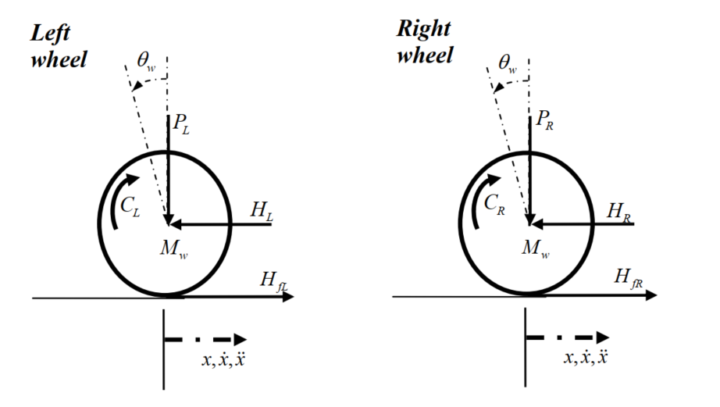

*Phân tích lực tác động lên 2 bánh xe*

* Áp dụng định luật Newton tính được tổng lực tác động lên bánh xe theo phương ngang

$\sum{F_{x}=Ma}$ (2)

$M_{w}\ddot{x}=H_{fR}−H_{R}$ (3)

* Tổng lực tác động vào trục bánh xe

$\sum{M_{o}=Iα}$ (4)

$I_{w}{\ddot{θ}}_{w}=C_{R}−H_{fR}r$ (5)

* Từ phương trình động học của động cơ DC, ta có moment của động cơ

$τ_{m}=I_{R}\frac{dω}{dt}+τ_{a}$ (6)

* Từ phương trình động học và phương trình vi phân của động cơ DC, ta có moment ngõ ra của động cơ

$C=I_{R}\frac{dω}{dt}=\frac{{−k}_{m}k_{e}}{R}{\dot{θ}}_{w}+\frac{k_{m}}{R}V_{a}$ (7)

* Thay phương trình (7) vào phương trình (5) ta được:

$I_{w}{\ddot{θ}}_{w}=\frac{{−k}_{m}k_{e}}{R}{\dot{θ}}_{w}+\frac{k_{m}}{R}V_{a}−H_{fR}r$ (8)

* Suy ra:

$H_{fR}=\frac{{−k}_{m}k_{e}}{Rr}{\dot{θ}}_{w}+\frac{k_{m}}{Rr}V_{a}−\frac{I_{w}}{r}{\ddot{θ}}_{w}$ (9)

* Phương trình cho bánh trái

$M_{w}\ddot{x}=\frac{{−k}_{m}k_{e}}{Rr}{\dot{θ}}_{w}+\frac{k_{m}}{Rr}V_{a}−\frac{I_{w}}{r}{\ddot{θ}}_{w}−H_{L}$ (10)

* Phương trình cho bánh phải

$M_{w}\ddot{x}=\frac{{−k}_{m}k_{e}}{Rr}{\dot{θ}}_{w}+\frac{k_{m}}{Rr}V_{a}−\frac{I_{w}}{r}{\ddot{θ}}_{w}−H_{R}$ (11)

* Vì chuyển động tuyến tính tác dụng lực lên trục động cơ, vận tốc góc có thể chuyển thành vận tốc tuyến tính theo phương trình sau:
$${\ddot{θ}}_{w}r=\ddot{x} ⟹{\ddot{θ}}_{w}=\frac{\ddot{x}}{r}$$

$${\dot{θ}}_{w}r=\dot{x} ⟹{\dot{θ}}_{w}=\frac{\dot{x}}{r}$$

* Từ 2 phương trình trên ta có thể có phương trình của bánh trái và phải như sau:
$$M_{w}\ddot{x}=\frac{{−k}_{m}k_{e}}{Rr}\frac{\dot{x}}{r}+\frac{k_{m}}{Rr}V_{a}−\frac{I_{w}}{r}\frac{\ddot{x}}{r}−H_{L}$$

$$M_{w}\ddot{x}=\frac{{−k}_{m}k_{e}}{Rr}\frac{\dot{x}}{r}+\frac{k_{m}}{Rr}V_{a}−\frac{I_{w}}{r}\frac{\ddot{x}}{r}−H_{R}$$

* Tính tổng 2 phương trình 2 bánh:

$2(M_{w}+\frac{I_{w}}{r^{2}})\ddot{x}=\frac{{−2k}_{m}k_{e}}{Rr^{2}}\dot{x}+\frac{{2k}_{m}}{Rr^{2}}V_{a}−(H_{L}+H_{R})$ (12)

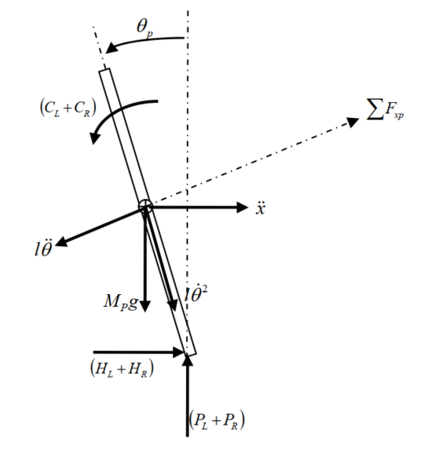

*Phân tích lực tác động lên thân bánh xe*

* Áp dụng định luật Newton tính được tổng lực tác động lên bánh xe theo phương ngang

$\sum{F_{x}=M_{p}\ddot{x}}$

$(H_{L}+H_{R})−M_{p}l{\ddot{θ}}_{p}cosθ_{p}+M_{p}l{{\dot{θ}}^{2}}_{p}sinθ_{p}=M_{p}\ddot{x}$

* Ta được:

$(H_{L}+H_{R})=M_{p}\ddot{x}+M_{p}l{\ddot{θ}}_{p}cosθ_{p}+M_{p}l{{\dot{θ}}^{2}}_{p}sinθ_{p}$ (13)

* Lực vuông góc tác động lên thân xe:

$$\sum{F_{xp}=M_{p}\ddot{x}cosθ_{p}}$$

$(H_{L}+H_{R})cosθ_{p}+(P_{L}+P_{R})sinθ_{p}−M_{p}gsinθ_{p}−M_{p}l{\ddot{θ}}_{p}=M_{p}\ddot{x}cosθ_{p}$ (14)

* Tổng moment tác động lên trọng tâm của thân xe:

$$\sum{M_{o}=Iα}$$

$−(H_{L}+H_{R})lcosθ_{p}−(P_{L}+P_{R})lsinθ_{p}−(C_{L}+C_{R})=I_{p}{\ddot{θ}}_{p}$ (15)

* Ta có:
$$C_{L}+C_{R}=\frac{{−2k}_{m}k_{e}}{R}\frac{\dot{x}}{r}+\frac{{2k}_{m}}{R}V_{a}$$

* Thay vào phương trình 15 ta có:

$−(H_{L}+H_{R})lcosθ_{p}−(P_{L}+P_{R})lsinθ_{p}−(\frac{{−2k}_{m}k_{e}}{R}\frac{\dot{x}}{r}+\frac{{2k}_{m}}{R}V_{a})=I_{p}{\ddot{θ}}_{p}$ (16 )

* Nhân -l vào phương trình (14) và thế phương trình 16 vào đó ta có:

$I_{p}{\ddot{θ}}_{p}−\frac{{2k}_{m}k_{e}}{Rr}\dot{x}+\frac{{2k}_{m}}{R}V_{a}+M_{p}glsinθ_{p}+M_{p}l^{2}{\ddot{θ}}_{p}={−M}_{p}l\ddot{x}cosθ_{p}$ (18)

* Thế phương trình 13 vào 12 ta có:

$2(M_{w}+\frac{I_{w}}{r^{2}})\ddot{x}=\frac{{−2k}_{m}k_{e}}{Rr^{2}}\dot{x}+\frac{{2k}_{m}}{Rr^{2}}V_{a}−M_{p}\ddot{x}−M_{p}l{\ddot{θ}}_{p}cosθ_{p}+M_{p}l{{\dot{θ}}^{2}}_{p}sinθ_{p}$ (19)

* Hai phương trình (18) (19) là hệ phương trình phi tuyến của hệ thống. Để tuyến tính hóa mô hình trên ta cho $θ_{p}=π+ϕ$ với $ϕ$ là 1 góc nhỏ theo phương thẳng đứng lên trên. Từ đó ta có:
$$cosθ_{p}=−1$$

$$sinθ_{p}=−ϕ$$

$${\left(\frac{dθ_{p}}{dt}\right)}^{2}=0$$

* Từ đó ta có mô hình tuyến tính hóa của hệ thống:

$(I_{p}+M_{p}l^{2})\ddot{ϕ}−\frac{{2k}_{m}k_{e}}{Rr}\dot{x}+\frac{{2k}_{m}}{R}V_{a}−M_{p}glϕ=M_{p}l\ddot{x}$ (20)

$\frac{{2k}_{m}}{Rr}V_{a}=\left(2M_{w}+\frac{2I_{w}}{r^{2}}+M_{p}\right)\ddot{x}+\frac{{2k}_{m}k_{e}}{Rr^{2}}\dot{x}−M_{p}l\ddot{ϕ}$ (21)

* Để có được mô hình biến trạng thái của hệ thống ta rút các biến trạng thái từ phương trình (20) và (21), ta có:
$$\ddot{ϕ}=\frac{M_{p}l}{I_{p}+M_{p}l^{2}}\ddot{x}+\frac{{2k}_{m}k_{e}}{Rr(I_{p}+M_{p}l^{2})}\dot{x}−\frac{{2k}_{m}}{R(I_{p}+M_{p}l^{2})}V_{a}+\frac{M_{p}gl}{R(I_{p}+M_{p}l^{2})}ϕ$$

$$\ddot{x}=\frac{{2k}_{m}}{Rr\left(2M_{w}+\frac{2I_{w}}{r^{2}}+M_{p}\right)}V_{a}−\frac{{2k}_{m}k_{e}}{Rr^{2}\left(2M_{w}+\frac{2I_{w}}{r^{2}}+M_{p}\right)}\dot{x}+\frac{M_{p}l}{\left(2M_{w}+\frac{2I_{w}}{r^{2}}+M_{p}\right)}\ddot{ϕ}$$

* Bằng cách thay 2 phương trình trên vào lần lượt các phương trình (20) và (21) ta được hệ không gian trạng thái như sau:
$$\left[\begin{matrix}\dot{x} \\ \ddot{x} \\ \begin{matrix}\dot{ϕ} \\ \ddot{ϕ}\end{matrix}\end{matrix}\right]=\left[\begin{matrix}0 & 1 & \begin{matrix} 0 & 0\end{matrix} \\ 0 & \frac{{2k}_{m}k_{e}(M_{p}lr−I_{p}−M_{p}l^{2})}{Rr^{2}α} & \begin{matrix}\frac{{M_{p}}^{2}gl^{2}}{α} & 0\end{matrix} \\ \begin{matrix}0 \\ 0\end{matrix} & \begin{matrix}0 \\ \frac{{2k}_{m}k_{e}(rβ−M_{p}l)}{Rr^{2}α}\end{matrix} & \begin{matrix}\begin{matrix}0 \\ \frac{M_{p}glβ}{α}\end{matrix} & \begin{matrix}1 \\ 0\end{matrix}\end{matrix}\end{matrix}\right]\left[\begin{matrix}x \\ \dot{x} \\ \begin{matrix}ϕ \\ \dot{ϕ}\end{matrix}\end{matrix}\right]+\left[\begin{matrix}0 \\ \frac{{2k}_{m}(I_{p}+M_{p}l^{2}{−M}_{p}lr)}{Rr^{2}α} \\ \begin{matrix}0 \\ \frac{{2k}_{m}(M_{p}l−rβ)}{Rrα}\end{matrix}\end{matrix}\right]V_{a}$$

* Với:

$$β=(2M_{w}+\frac{2I_{w}}{r^{2}}+M_{p})$$

$$α=\left[I_{p}β+2M_{p}l^{2}\left(M_{w}+\frac{I_{w}}{r^{2}}\right)\right]$$

Với mô hình trên, chỉ đúng khi xe luôn nằm trên mặt phẳng và bỏ qua ma sát của bánh xe với mặt phẳng, và lực tác động là không đáng kể

# MÔ PHỎNG

## Khai báo, khảo sát hệ thống và xây dựng bộ điều khiển

* Đầu tiên để tiến hành xây dựng bộ điều khiển ta cần khai báo giá trị của các biến trong hệ thống cũng như khảo sát hệ thống có điều khiển được hay không và có thể quan sát được các biến trạng thái hay không cũng như tính ổn định của hệ thống.

### ***Khai báo thông số hệ thống***

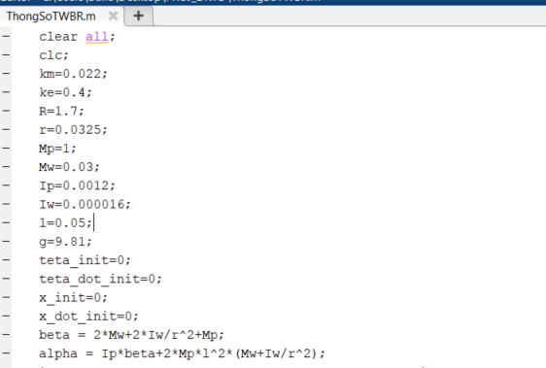

### ***Khảo sát tính ổn định của hệ thống***

* Sử dụng MATLAB để tính hàm truyền và nghiệm của hệ thống

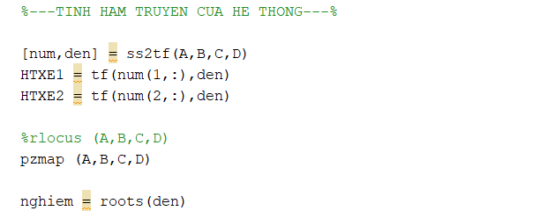

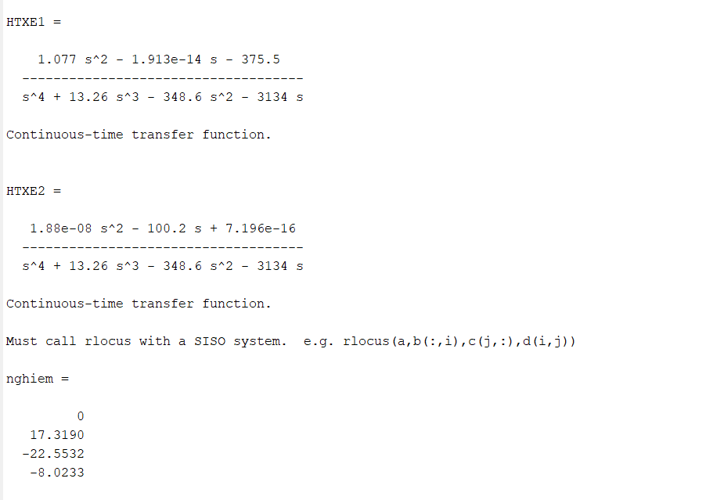

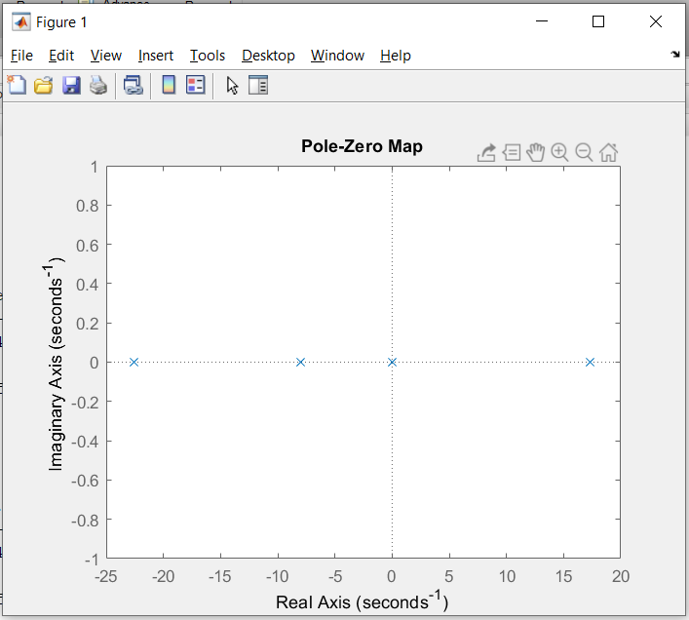

* Dựa vào nghiệm của hàm truyền và các cực, zero của hệ thống ta có thể kết luận hệ thống không ổn định theo tiêu chuẩn Routh Hurwitz.

### ***Khảo sát tính điều khiển được của hệ thống***

* Dựa vào lí thuyết điều khiển tự động với 1 hệ tuyến tính có phương trình không gian trạng thái dạng như sau:

$$\dot{x}=Ax+Bu$$

$y=Cx+Du$

* Với $A∈ℝ^{nxn}, B∈ℝ^{nxu}, C∈ℝ^{rxn}, D∈ℝ^{rxm}$
* Xây dựng ma trận điều khiển:
$$P=\left[B, AB, A^{2}B,...,A^{n−1}B\right]$$

* Điều kiện cần và đủ để một hệ thống mô tả toán học dưới dạng phương trình trạng thái điều khiển được là rank(P)=n. Với n là số biến trạng thái của hệ thống.
* Ta sử dụng matlab để kiểm chứng hệ thống

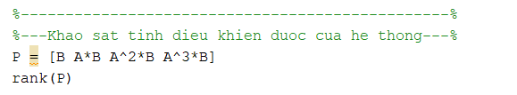

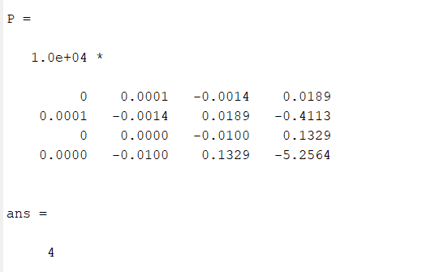

Bậc của ma trận P bằng với số biến trạng thái của hệ thống

### ***Khảo sát tính quan sát được của hệ thống***

* Ta lựa chọn ma trận $C=\left[\begin{matrix}1 & 0 & \begin{matrix}0 & 0\end{matrix} \\ 0 & 0 & \begin{matrix}1 & 0\end{matrix}\end{matrix}\right]$
* Ta có C.x(t) = $\left[\begin{matrix}1 & 0 & \begin{matrix}0 & 0\end{matrix} \\ 0 & 0 & \begin{matrix}1 & 0\end{matrix}\end{matrix}\right]\left[\begin{matrix}x \\ \dot{x} \\ \begin{matrix}ϕ \\ \dot{ϕ}\end{matrix}\end{matrix}\right]=\left[\begin{matrix}x & ϕ\end{matrix}\right]$
* Xây dựng ma trận quan sát:
$$L=\left[C, AC, A^{2}C, ..., A^{n−1}C\right]$$

* Ta sử dụng matlab để kiểm chứng hệ thống

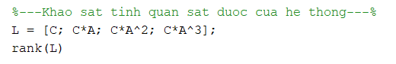

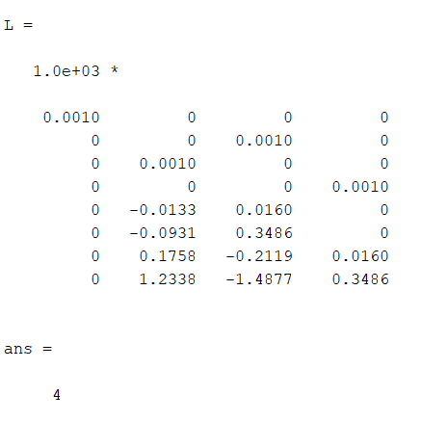

Bậc của ma trận P bằng với số biến trạng thái của hệ thống

* Nhận xét: Từ 2 kiểm chứng trên ta có thể kết luận hệ thống có thể điều khiển được và ta có thể quan sát được cả 4 biến trạng thái của hệ thống. Và thông qua việc ta đặt ma trận C để có thể quan sát được 2 biến trạng thái là vị trí xe và góc nghiêng của xe thì nếu như 2 biến này ổn định thì có cả hệ thống sẽ ổn định.

### ***Xây dựng bộ điều khiển***

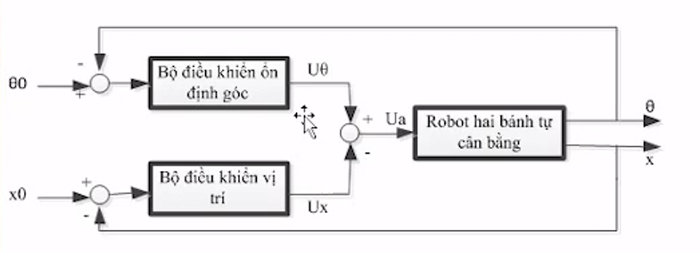

*Mô tả hệ thống với bộ điều khiển*

* Ở hệ thống điều khiển xe 2 bánh tự cân bằng, ta phải điều khiển ổn định 2 tham số là góc nghiêng và vị trí của hệ thống nên ta tách ra thành 2 bộ điều khiển song song hoặc lồng nhau và hiệu chỉnh các thông số Kp Ki Kd để điều khiển được điện áp cấp cho động cơ để có được đáp ứng mong muốn.
* Để điều khiển ổn định được xe cân bằng trước tiên ta phải hiệu chỉnh ổn định được góc nghiêng của xe trước sau đó ta hiệu chỉnh để ổn định tiếp bộ điều khiển vị trí cho xe.

## Xây dựng mô hình Matlab Simulink

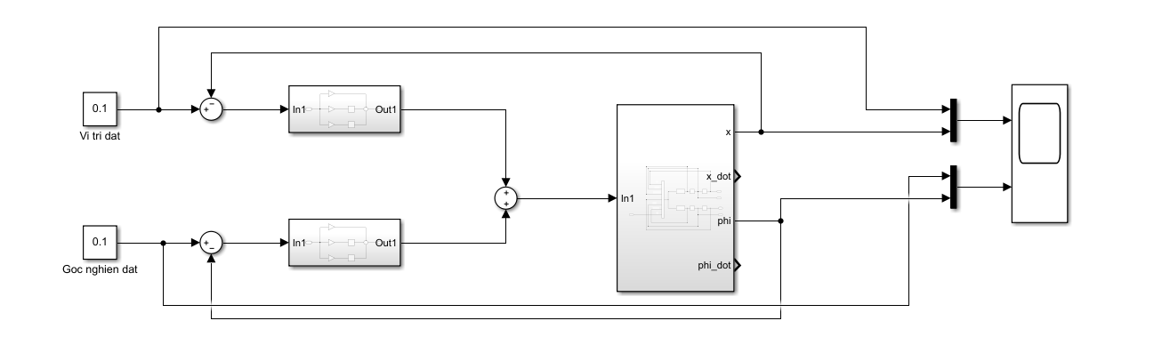

*Toàn bộ hệ thống với bộ điều khiển*

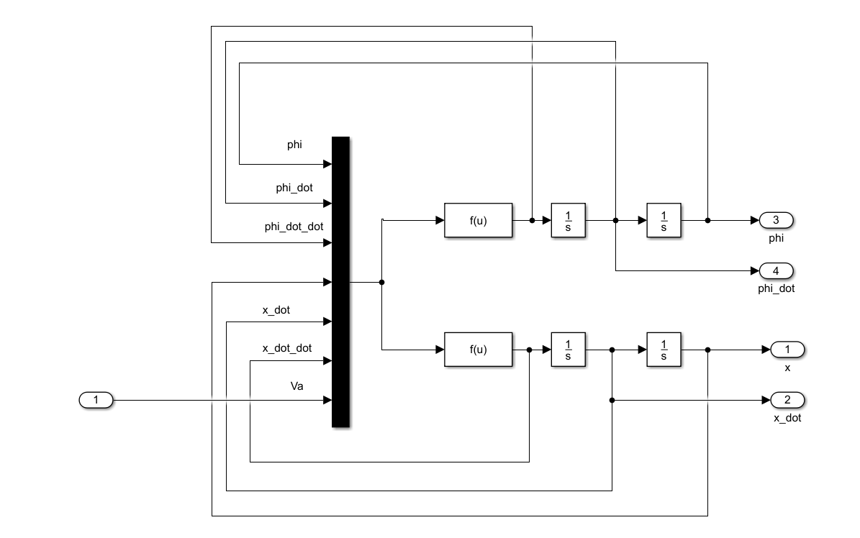

*Khối mô tả phương trình không gian trạng thái của hệ thống*

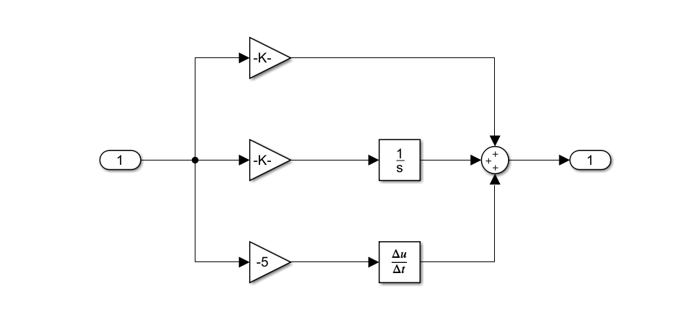

Bộ điều khiển PID vị trí của hệ thống với Kp = 1143, Ki = 1940.4, Kd = -5

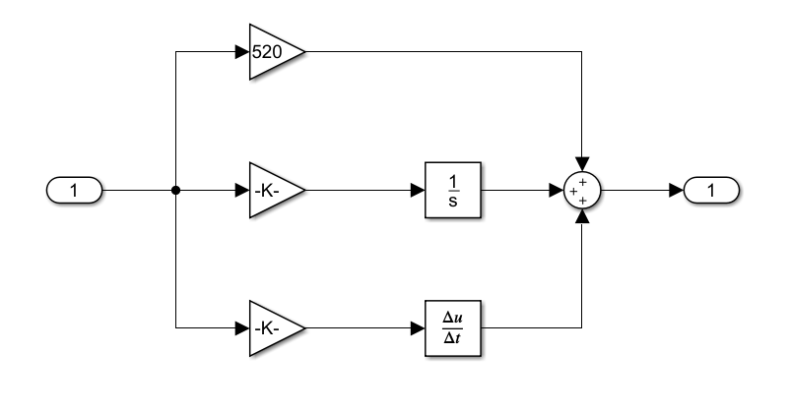

Bộ điều khiển PID góc nghiêng của hệ thống Kp = 520, Ki = 1550.5, Kd = 23.28

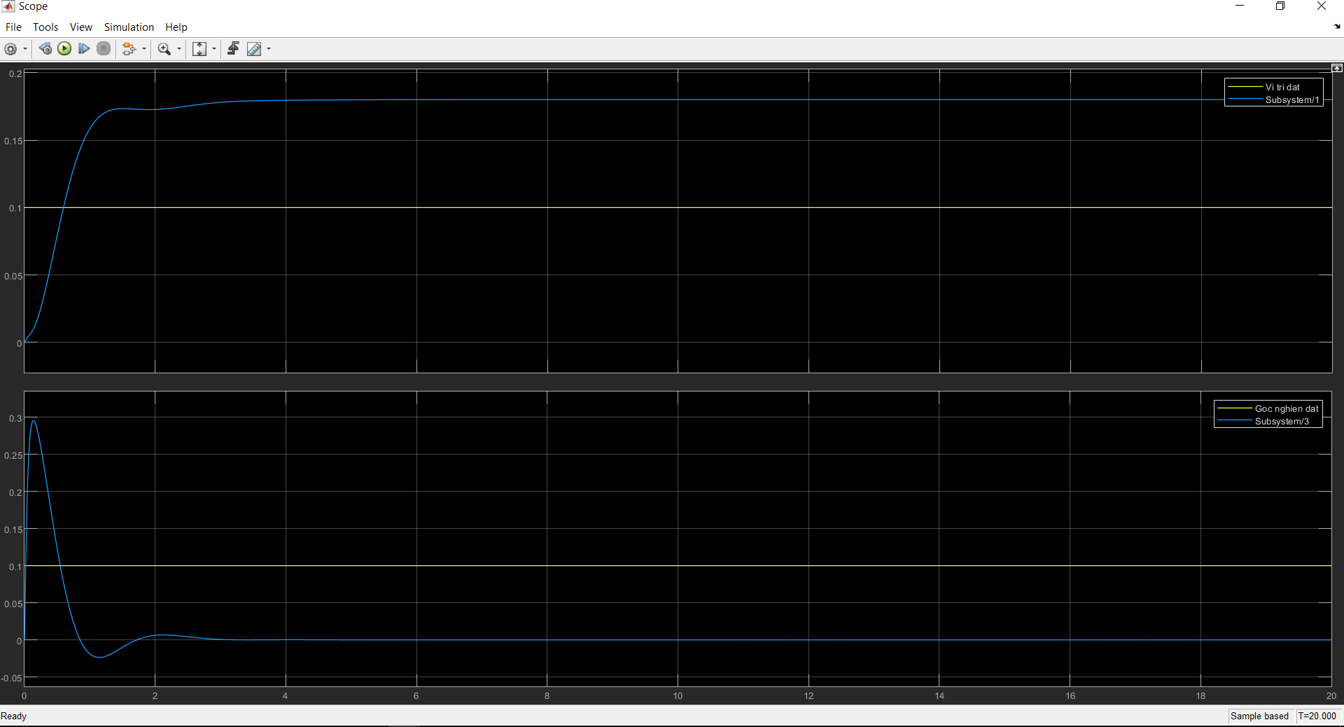

Đáp ứng của hệ thống

* Nhận xét: Qua quá trình thử sai và có thử qua giải thuật di truyền để tìm được thông số PID phù hợp với hệ thống nhóm đã điều khiển đạt được xe 2 bánh tự cân bằng. Hệ thống ổn định với thời gian trong khoảng 3s cũng như có độ vọt lố chấp nhận được đối với bộ điều khiển vị trí và điều khiển được xe tự cân bằng với góc nghiêng bằng 0 độ. Nhóm thử qua giải thuật pid_GA của thầy Huỳnh Thái Hoàng qua sự hướng dẫn của thầy Nguyễn Văn Đông Hải tuy nhiên nhóm vẫn chưa đạt được kết quả mong muốn, nhóm sẽ tìm hiểu thêm về giải thuật di truyền và hoàn thiện trong tương lai.

# KẾT LUẬN

## Kết quả

Theo kết quả đã mô phỏng ở trên, ta nhận thấy khi thay đổi giá trị đặt ban đầu thì hệ thống sẽ đáp ứng lâu hơn, độ vọt lố cũng tăng hơn. Mặc dù vậy nhưng xe vẫn có thể ổn định sau một khoảng thời gian. Vì vậy ta có thể sử dụng bộ điều khiển PID để sử dụng cho xe 2 bánh tự cân bằng nhưng phải chọn các thông số ban đầu sao cho hợp lý.

## Hướng phát triển

* Kết hợp xe hai bánh tự cân bằng dùng bộ điều khiển PID kết hợp với LQR
* Khảo sát xe trên một số môi trường không bằng phẳng
* Kết hợp một số phương pháp để điều khiển được xe

## Nhận đinh chung

Qua việc “Thiết kế xe hai bánh tự cân bằng sử dụng bộ điều khiển PID” đã giúp cho nhóm hiểu thêm về các bộ điều khiển và các hệ thống ở bộ môn Hệ thống điều khiển tự động. Ngoài ra còn giúp chúng em hiểu rõ hơn các kiến thức, kỹ năng sử dụng phần mềm mô phỏng những hệ thống thực cụ thể ở đây là Matlab.

Sau một thời gian được giao nhiệm vụ thiết kế về bài tập lớn bên trên, dưới sự hướng dẫn tận tình của giảng viên, cùng các bạn trong bộ môn chúng em đã hoàn thành nhiệm vụ của mình. Do thời gian có hạn, chưa có nhiều kinh nghiệm thực tế, bài báo cáo của chúng em không tránh khỏi thiếu sót, rất kính mong thầy thông cảm. Chúng em cảm ơn thầy vì đã hết sức hỗ trợ chúng em trong thời gian thực hiện bài tập lơns, chúng em sẽ cố gắng nâng cao kiến thức cũng như kỹ năng của mình để có thể áp dụng vào đời sống sau này.